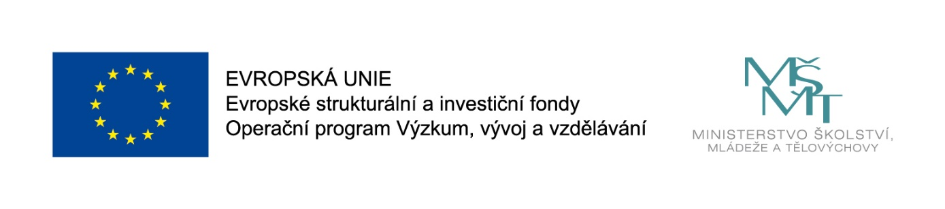
V naší škole je od 1. 9. 2020 do 31. 8. 2022 realizován projekt s názvem
„Chytrá sovička-šablony III“, reg. č. CZ.02.3.X/0.0/0.0/20_081/0017995, financovaný z Operačního programu Výzkum, vývoj a vzdělávání. Projekt je zaměřen na kombinaci následujících témat: personální podpora škol a podpora extrakurikulárních/rozvojových aktivit.

